1.Kompetensi: Perawatan Kuku tangan (manicure)
Mahasiswa dapat :
- Melakukan diagnosa kuku tangan
- Melakukan penghapusan cat kuku
- Melakukan pengguntingan kuku
- Melakukan pembentukan kuku dengan mengikir dan mengamplas
- Melakukan buffering
- Melakukan perendaman/penyikatan kuku
- Melakukan pembersihan kutikula kuku
- Melakukan aplikasi massage pada tangan
- Melakukan aplikasi masker
- Melakukan aplikasi pengecatan kuku tangan

2.Sub Kompetensi
- Mendiagnosa keadaan kuku dan tangan
- Mengaplikasikan penghapusan cat kuku
- Mengaplikasikan pengguntingan kuku
- Mengaplikasikan pembentukan kuku dengan mengikir dan mengamplas
- Melakukan buffering
- Melakukan perendaman/penyikatan kuku
- Melakukan pembersihan kutikula kuku
- Melakukan aplikasi massage pada tangan
- Melakukan aplikasi masker
- Melakukan aplikasi pengecatan kuku tangan

3. Dasar Teori
- Defnisi
Manicure adalah perawatan jari-jari tangan terutama pada kuku. Teknik French manicure adalah teknik perawatan kuku ala Perancis yang sudah dikenal sejak lama. Teknik semacam ini dilakukan dengan cara mengoleskan cat berwarna putih pada ujung kuku dan warna merah muda pada bagian sisanya. Teknik ini dipercaya dapat membuat kuku tampak indah, segar, dan alami.

- Tujuan
- membersihkan & mencantikkan kuku tangan
- melembutkan & melembapkan bahagian tangan yg kasar
- mencegah tangan & kuku tangan daripada jangkitan kuman
- menghilangkan tekanan(stress) pada tangan

- Persiapan Pribadi
- Merapikan rambut
- Melepas aksesoris
- Menggunting kuku
- Mengenakan jas kerja

- Persiapan Alat dan Bahan
No. | Nama Alat dan Gambar | Fungsi
1. | Gunting kuku cekung depan  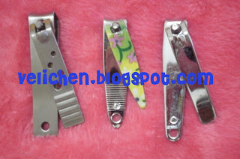 | memudahkan untuk membentuk ujung kuku sesuai bentuk yang diinginkan
2. | Gunting kuku menyamping | memotong dan membentuk bagian tepi atau sudut-sudut kuku agar lebih rapi.
3. | Gunting kutikula  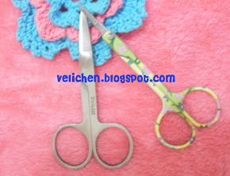 | untuk memotong lapisan kutikula yang tumbuh di luar kuku.
4. | Pemisah Jari  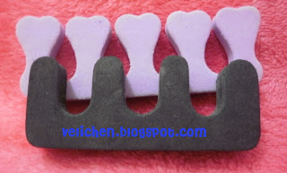 | memisahkan jari-jari kaki ataupun tangan sehingga memudahkan kita saat melakukan manicure maupun pedicure
5. | Alat kikir  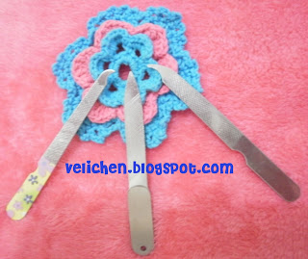 | memudahkan kita mengeluarkan kotoran pada bagian tepi atau sudut kuku
6. | Batu apung & sikat  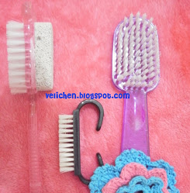 | Bagian batu apung digunakan untuk mengangkat sel kulit mati, umumnya pada bagian bawah kaki. Sedangkan sikatnya untuk membersihkan dan mengangkat kotoran pada sela-sela kuku.
7. | Cuticle pusher  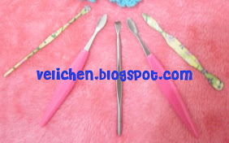 | Mendorong kutikula
8. | Emory boards  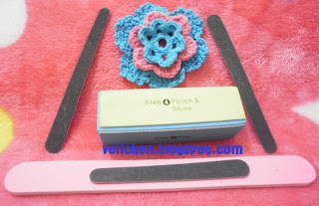 | membentuk, merapikan, menghaluskan dan mengkilapkan kuku sehingga kuku tampak berkilau alami.

No. | Nama Bahan dan Gambar | Fungsi
1. | Kutikula remover  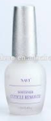 | Membersihkan Kutikula
2. | Base Coat  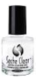 | Memberikan kilauan sebelum digunakan nail polish
3. | Nail polish  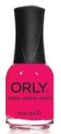 | Memberikan warna pada kuku
4. | Top coat  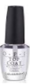 | Memberi kilauan pada kuku setelah diberi nail polish
5. | Hand Body Lotion  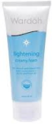 | Melembabkan kulit sekita kuku

· LANGKAH KERJA

NO | LANGKAH KERJA
1 | Persiapan alat, bahan dan kosmetik
2 | Menyiapkan air hangat
3 | Menghapus cat kuku
4 | Merendam kedua tangan didalam bascom
4 | Memotong dan membentuk kuku sesuai dengan keinginan menggunakan gunting kuku di manicure set
5 | Kemudian dorong kutikula ke depan dengan menggunakan kutikula remover dan pembersihkan kutikula
6 | Menggosok permukaan kuku (bukan ujung kuku) dengan nail buffer set
7 | Mengoleskan base coat
8 | Mengoleskan nail polish
9 | Mengoleskan top coat
10 | Menggunakan hand body lotion
11 | Berkemas

